CMTD : Reverse engineering

Exercice 1 :

- C’est la gestion de commande d’une entreprise (grossiste).

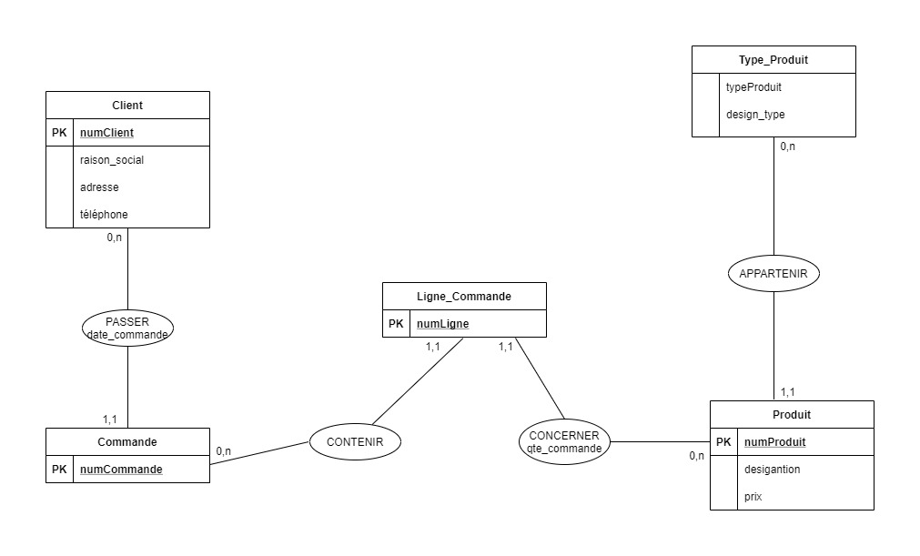
Exercice 2
MCD actuel :
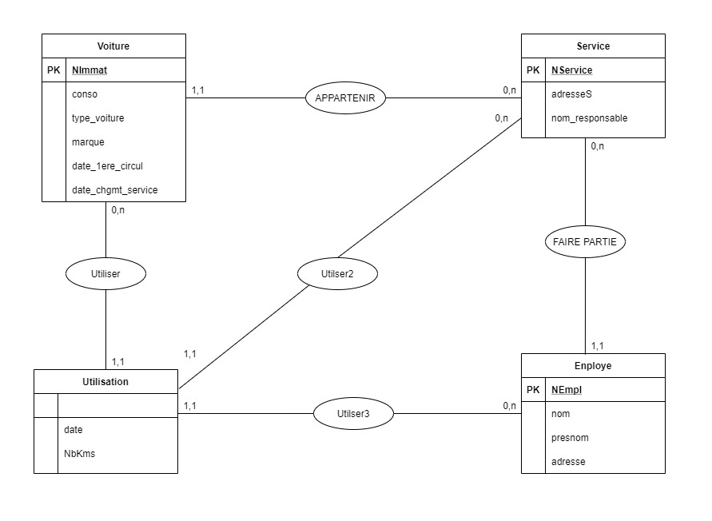

MCD corrigé :
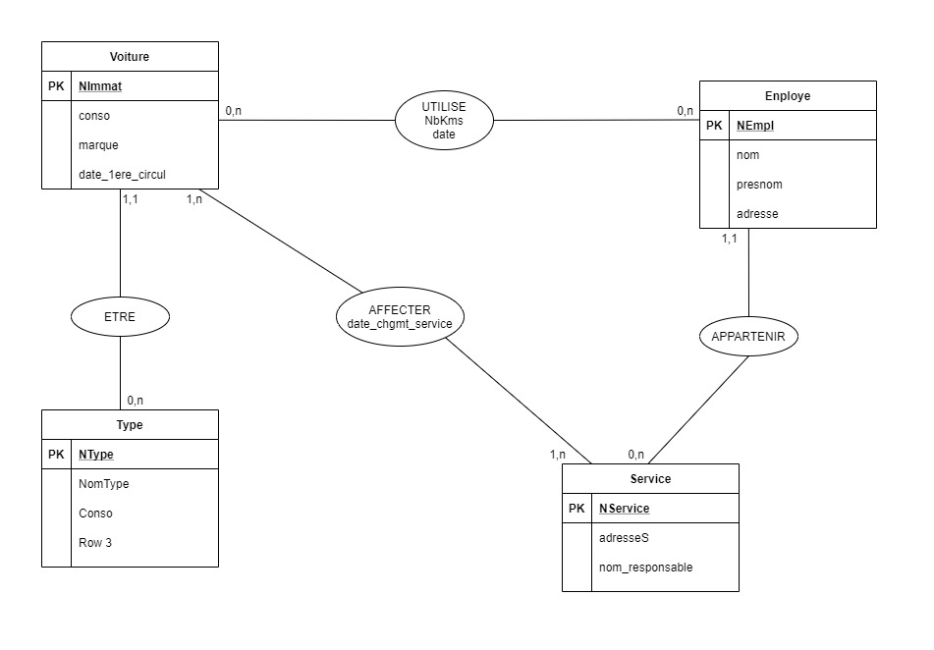

On pourrait aussi sortir la « marque « comme entité

